ПОСПЕЛИХИНСКИЙ РАЙОННЫЙ СОВЕТ

НАРОДНЫХ ДЕПУТАТОВ

АЛТАЙСКОГО КРАЯ

РЕШЕНИЕ

|  |  |
| --- | --- |
| 26.01.2021 | № 16 |

с. Поспелиха

О внесении изменений в решение районного Совета народных депутатов от 28.04.2016 №19

В соответствии со статьями 31,32,33 Градостроительного кодекса РФ, Законом Алтайского края от 29.12.2009 №120-ЗС "О градостроительной деятельности на территории Алтайского края", пунктом 17 статьи 5 Устава муниципального образования Поспелихинский район Алтайского края, протоколом публичных слушаний от 15.02.2021 №2, заключением о результатах публичных слушаний от 15.02.2021, протокола от 26.02.2021 №3, заключения о результатах публичных слушаний от 26.02.2021, районный Совет народных депутатов решил:

1.Внести изменения в решение районного Совета народных депутатов от 28.04.2016 № 19 "Об утверждении Правил землепользования и застройки территории муниципального образования Поспелихинский Центральный сельсовет Поспелихинского района **Алтайского края**", согласно приложению к настоящему решению.

2. Настоящее решение вступает в силу с момента подписания.

3.Контроль за исполнением настоящего решения возложить на постоянную комиссию по законности, правопорядку и вопросам местного самоуправления.

Председатель районного

Совета народных депутатов Т.В. Шарафеева

Глава района И.А. Башмаков

ПОЯСНИТЕЛЬНАЯ ЗАПИСКА

к проекту решения

О внесении изменений в решение районного Совета народных депутатов от 28.04.2016 №19 «Об утверждении Правил землепользования и застройки территории муниципального образования Поспелихинский Центральный сельсовет Поспелихинского района **Алтайского края**»

1. На основании ст. 31,32,33 Градостроительного кодекса Российской Федерации, Закона Алтайского края от 29.12.2009 № 120-ЗС "О градостроительной деятельности на территории Алтайского края", Правил землепользования и застройки территории МО Поспелихинский Центральный сельсовет Поспелихинского района Алтайского края утвержденных решением РСНД от 28.04.2016 №19, протокола публичных слушаний от 26.02.2021 №3, заключения о результатах публичных слушаний, в связи с внесением изменений в графическую часть генерального плана МО Поспелихинский Центральный сельсовет, в части расширения функциональной зоны жилой - индивидуальной жилой застройки в отношении земельных участков, расположенных по следующим адресам: с.Поспелиха, тер.Солнечного, д.1б и тер.Солнечного, д.1з, в соответствии с п.1 ч.2 ст.33 Градостроительного кодекса РФ необходимо внести изменения в карту градостроительного зонирования правил землепользования и застройки МО Поспелихинский Центральный сельсовет, в части изменения зоны с зоны рекреационного назначения – на зону жилую-индивидуальной жилой застройки в отношении вышеуказанных участков.

Проект изменений был размещен на справочно-информационном портале Администрации района в разделе Градостроительство. Предложений и замечаний по проекту в отдел по строительству не поступало.

Данный вопрос был рассмотрен на публичных слушаниях 26 февраля 2021 года. По результатам публичных слушаний данные изменения согласованы.

Для принятия решения данный вопрос выносится на рассмотрение районного Совета народных депутатов.

2. На основании ст. 31,32,33 Градостроительного кодекса РФ, Закона Алтайского края от 29.12.2009 № 120-ЗС "О градостроительной деятельности на территории Алтайского края", Правил землепользования и застройки территории МО Поспелихинский Центральный сельсовет Поспелихинского района Алтайского края утвержденных решением РСНД от 28.04.2016 №19, протокола публичных слушаний от 15.02.2021 №2 и заключения публичных слушаний, поступившего заявления от и.о. главы Поспелихинского Центрального сельсовета о внесении в градостроительный регламент в статью 53 "Зона военных объектов и режимных территорий - оборонного значения" с кодом (9.01), в части добавления в основные виды разрешенного использования земельных участков и окс, вида разрешенного использования земельных участков - "Культурное развитие" с кодом (3.06), в связи со строительством культурного центра.

Запланированный земельный участок для строительства культурного центра выбран исходя из удобства местоположения для граждан с.Поспелиха и возможности его подключения к инженерно-техническим сетям. Строительство культурного центра будет проходить на земельном участке, находящимся по адресу: с.Поспелиха, ул.Коммунистическая,42 с кадастровым номером 22:35:10103:168, который расположен в территориальной зоне военных объектов и режимных территорий - оборонного значения" с кодом (9.01).

На данном земельном участке в настоящей момент расположена расформированная воинская часть, других земельных участков расположенных в центре с.Поспелиха для строительства культурного центра нет. Вследствие чего, предлагается в основные виды зоны военных объектов и режимных территорий-оборонного значения - добавить вид разрешенного использования земельных участков - "Культурное развитие".

Исходя из вышеприведенных оснований предлагается внести следующие изменения:

1. Добавить в основные виды разрешенного использования земельного участка градостроительного регламента территориальной зоны "Военных объектов и режимных территорий - оборонного значения" (9.01) - вид разрешенного использования земельного участка "Культурное развитие" с кодом (3.06).

2. Установить следующие предельные размеры земельных участков и предельные параметры разрешенного строительства, реконструкции ОКС:

| **ВИДЫ РАЗРЕШЕННОГО ИСПОЛЬЗОВАНИЯ ЗЕМЕЛЬНЫХ УЧАСТКОВ И ОКС** | **ОПИСАНИЕ ВИДА РАЗРЕШЕННОГОГО ИСПОЛЬЗОВАНИЯ (в соответствии с Приказом Минэкономразвития РФ от 01.09.2014 №540** «Об утверждении классификатора видов разрешенного использования земельных участков») | **ПРЕДЕЛЬНЫЕ РАЗМЕРЫ ЗЕМЕЛЬНЫХ УЧАСТКОВ И ПРЕДЕЛЬНЫЕ ПАРАМЕТРЫ РАЗРЕШЕННОГО СТРОИТЕЛЬСТВА, РЕКОНСТРУКЦИИ ОКС** |
| --- | --- | --- |
| Культурное развитие (3.6)* | Размещение зданий и сооружений, предназначенных для размещения объектов культуры. Содержание данного вида разрешенного использования включает в себя содержание видов разрешенного использования с [кодами 3.6.1-3.6.3](https://base.garant.ru/70736874/53f89421bbdaf741eb2d1ecc4ddb4c33/#block_1361) | Минимальный размер земельного участка 500 кв.м., максимальный – 2500 кв.м.  Минимальные отступы от красной линии улиц в целях определения места допустимого размещения объекта – 5 м, минимальный отступ от боковых границ земельного участка – 3 м.  Предельное количество надземных этажей – 3.  Максимальный процент застройки в границах земельного участка – 65. |

Проект изменений был размещен на справочно-информационном портале Администрации района в разделе Градостроительство. Предложений и замечаний по проекту в отдел по строительству и архитектуре не поступало.

Данный вопрос был рассмотрен на публичных слушаниях 15 февраля 2021 года. По результатам публичных слушаний изменения были согласованы.

Для принятия решения данный вопрос выносится на рассмотрение районного Совета народных депутатов.

|  |  |
| --- | --- |
| Главный специалист отдела по строительству и архитектуре | А.О. Шелестова |
|  |  |
| Согласовано: |  |
| Начальник отдела по строительству и архитектуре | А.М.Отчик |

Приложение

к решению

районного Совета

народных депутатов

от 26.03.2021 № 16

**1. Изменения в карту градостроительного зонирования правил землепользования и застройки МО Поспелихинский Центральный сельсовет Поспелихинского района Алтайского края:**

Изменить зону с зоны рекреационного назначения – на зону жилую-индивидуальной жилой застройки согласно схемы.

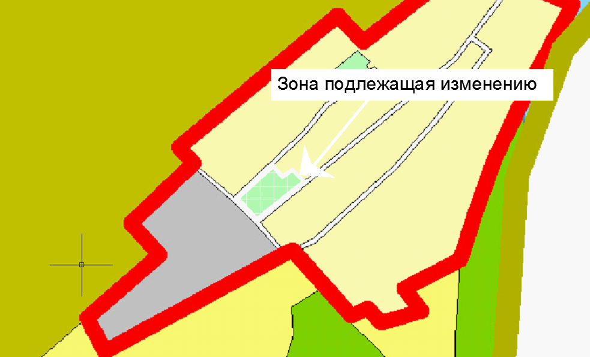

### 2. Изменения в ст. 53 - Зона военных объектов и режимных территорий – оборонного значения (9 01) градостроительного регламента:

2.1 Добавить в основные виды разрешенного использования земельного участка - вид разрешенного использования земельного участка "Культурное развитие" с кодом (3.06).

2.2 Установить следующие предельные размеры земельных участков и предельные параметры разрешенного строительства, реконструкции ОКС:

| **ВИДЫ РАЗРЕШЕННОГО ИСПОЛЬЗОВАНИЯ ЗЕМЕЛЬНЫХ УЧАСТКОВ И ОКС** | **ОПИСАНИЕ ВИДА РАЗРЕШЕННОГОГО ИСПОЛЬЗОВАНИЯ (в соответствии с Приказом Минэкономразвития РФ от 01.09.2014 №540** «Об утверждении классификатора видов разрешенного использования земельных участков») | **ПРЕДЕЛЬНЫЕ РАЗМЕРЫ ЗЕМЕЛЬНЫХ УЧАСТКОВ И ПРЕДЕЛЬНЫЕ ПАРАМЕТРЫ РАЗРЕШЕННОГО СТРОИТЕЛЬСТВА, РЕКОНСТРУКЦИИ ОКС** |
| --- | --- | --- |
| Культурное развитие (3.6)* | Размещение зданий и сооружений, предназначенных для размещения объектов культуры. Содержание данного вида разрешенного использования включает в себя содержание видов разрешенного использования с [кодами 3.6.1-3.6.3](https://base.garant.ru/70736874/53f89421bbdaf741eb2d1ecc4ddb4c33/#block_1361) | Минимальный размер земельного участка 500 кв.м., максимальный – 2500 кв.м.  Минимальные отступы от красной линии улиц в целях определения места допустимого размещения объекта – 5 м, минимальный отступ от боковых границ земельного участка – 3 м.  Предельное количество надземных этажей – 3.  Максимальный процент застройки в границах земельного участка – 65. |